**2017年全国职业院校信息技术技能大赛**

**3D打印与应用设计技能大赛规程**

# 一、赛项信息

赛项名称：3D打印与应用设计技能大赛

参赛组别：中职组

赛项归属产业：机械类、计算机类、电子类、3D打印类

# 二、竞赛目的

本项竞赛是在国家大力推进创新驱动、实现从“制造大国”到“创造大国”转变的新时代背景下开展的一项针对职业院校的3D打印技能赛事。随着“增材制造”技术的飞速发展，3D打印已经开始在各个领域发挥重要角色，而3D打印技术和数字建模相关人才缺口明显，人才供需形势严峻。本赛事旨在展示各职业院校在引进“增材制造”技术相关课程后的教学成果，检阅各参赛团队掌握新技术、新工艺和创新创意的技能水平以及团队协作能力，考验参赛团队现场问题分析及处理、安全生产等方面的职业素养。引领学科专业改造方向，促进系统课程建设与教学改革，全面提升我国新型制造人才的素养，以适应新的制造业发展态势下的企业岗位要求。

（一）促进职业教育教学模式的创新

通过3D打印与应用设计技能大赛，引导职业学校调整课程设置、促进课程改革，将通用性的应用设计、数字建模与3D打印技术充分融合,使学校机械类、计算机类专业课程的建设，能够快速跟上“中国制造2025”的技术及应用产业发展趋势。

（二）培养复合型的“增材制造”应用技能人才

2017年，是中国“十三五”科技创新规划的重要一年，3D打印（增材制造）被列为中国制造业创新的重要组成部分，同时也为复合型专业人才的培养迎来新的发展机遇。

“3D打印与应用设计”可以充分实现3D打印与传统行业的融合，并在很多传统行业上进行多样化的应用，为各行业企业提供在智能制造领域的创新发展机遇。3D打印同时体现了技术的复合，它结合了数字建模、应用设计、3D打印不同学习领域的知识和技能。通过大赛，使机械类、计算机类专业学生明确认知和熟练掌握3D打印和应用技术，紧密地将职业学校人才培养机制、专业设置与人才市场需求相结合，培养了创新型高素质的复合型技能人才，吻合专业人才培养的方向。

# 三、竞赛内容

（一）内容概述

1.3D打印赛项

各参赛队根据赛题要求，排除3D打印机故障，并使用自己调试好的3D打印机进行后续打印比赛；根据比赛场景中的需求，制作出满足条件的3D模型，并进行打印，考核参赛团队的三维模型制作和3D打印技能，以最终打印出的成品作为评分依据。

2.应用设计赛项

各参赛团队根据比赛场景需求，使用3Done Plus建模软件，设计一个符合赛题要求的3D模型，考核参赛团队的建模软件使用和应用设计能力，设计好的模型需要使用3D打印机打印，并以最终打印出的成品作为评分依据。

（二）比赛任务

任务一：3D打印机故障排除与调试

主办方为参赛队提供的3D打印机有5处故障，参赛队将拿到问题描述，并结合自己的知识，排除故障；同时，要对打印机进行调试，调试后通过统一的测试模型，判断故障排除和调试的效果。

任务二： 三维建模与3D打印

参赛队根据给定的图纸信息和任务一中组装调试完成的打印机，进行三维建模及实物的3D打印，为提高比赛任务的应用意义，使选手能够通过比赛真正学习和了解3D打印的应用技能，打印后的模型零件可以组装成具有传动机制和示范意义的模型，打印过程中选手需要对不同零件更换不同颜色的材料。

任务三：应用设计

参赛队根据已设定的应用需求说明，使用赛场提供的三维建模软件，完成应用设计并进行打印，需求说明将依托生活中的实际场景，培养选手通过3D打印解决生活中实际问题的能力，打印后完成后可以通过小实验检验设计和打印效果。

|  |  |  |  |
| --- | --- | --- | --- |
| **竞赛阶段** | **具体内容** | **竞赛成果** | **考核知识点、技能点、创新点** |
| 3D打印赛项 | 排除3D打印机故障并调试 35% | 现场制作并打印的模型 | 对3D打印机工作原理及硬件的了解和知识掌握程度 |
| 按要求制作3D模型并打印 45% | 根据设计图建模和打印能力 |
| 应用设计赛项 | 根据需求设计并打印模型 20% | 现场设计的模型 | 建模软件应用技能、应用设计能力 |

# 四、竞赛方式

（一）本竞赛为团队赛形式。

（二）每校限报一支参赛队，每支参赛队由2人组成，并可指定其中1人为队长，每队可配2名指导教师。

（三）参赛选手须为中等职业学校全日制在籍学生；五年制高职学生报名参赛的，限一至三年级（含三年级）学生参加本次比赛，不限性别。

# 五、竞赛流程

（一）比赛时间

比赛时间共4小时。比赛日程具体安排如下：

|  |  |
| --- | --- |
| 比赛日程安排 | |
| 07:00-07:40 | 选手检录并抽取比赛座位号 |
| 07:40-07:50 | 选手及裁判入场并就位 |
| 07:50-08:00 | 裁判宣读要求，选手查看相关要求 |
| 08:00-12:00 | 比赛时间 |
| 12:00-12:15 | 参赛选手离场 |
| 13:30-16:30 | 裁判评分 |

（二）比赛流程

赛项启动

设备安装

设备测试

正常进行

完成赛项

成绩登记

成绩发布

裁判培训

分组候场

出现问题

裁 判

异 议

调 试

延 时

仲裁委

# 六、竞赛试题

**2017年职业院校3D打印与应用设计技能大赛**

**竞赛样题**

（一）3D打印机故障排除与调试（35分）

你是一名3D打印机工程师，客户一年前购买了一台3D打印机，但因为长时间没有进行保养和维护，加之使用不当，打印机已无法正常工作。客户接到打印订单，需要马上使用打印机开始工作，时间紧急，公司派你到客户现场解决问题。客户已经提供了问题描述单，你需要通过你掌握的知识和技术，用最快的速度解决打印机问题。问题描述单如下：

|  |  |
| --- | --- |
| **序号** | **问题描述** |
| 1 | 按照正确步骤安装材料后，打印过程中打印头经常不出材料或出料不顺畅。 |
| 2 | 打印平台已经升到最顶端，但是仍然和打印头间距过大，材料无法粘合在打印平台上。 |
| 3 | 在打印过程中，被融化的材料从加热铝块上方接口处溢出，打印头出料不均匀。 |
| 4 | 模型打印过程中，X轴或Y轴方向发生错位。 |
| 5 | 模型打印完成后，打印的模型与设计图设计尺寸误差较大。 |

（二）三维建模与3D打印（45分）

某门锁厂设计了一款简易门锁，为验证门锁的应用性能，厂商决定使用3D打印技术打印一个门锁样品。作为3D打印服务商，你们团队拿到了这个打印门锁样品的项目，门锁厂提供了设计尺寸图，你要根据尺寸图的设计要求制作三维模型并通过3D打印机打印出每个零件，最后组装成完整的门锁样品模型，为方便区分门锁的每个零件，各零件需要使用不同颜色的材料打印。

门锁设计图请参见“附件1”。

（三）应用设计（20分）

家里浴室的地漏盖不慎损坏，因一直找不到合适的替代品，你决定使用3D打印机打印一个。请根据“附件2”中地漏下水槽的尺寸，设计一个地漏盖，要求尽量时尚、美观、大方，同时设计合理，兼具实用性。

# 七、竞赛规则

（一）参赛报名

1．每个参赛队限报2名选手参赛，每名选手限2名指导教师，指导教师须为本校专兼职教师。

2．参赛选手须为符合有关规定要求的、中等职业学校全日制在籍中职学生和五年制一至三年级（含三年级）学生，年龄不超过21周岁（即1996年7月1日及以后出生），要求参赛选手来自同一院校。凡在往届全国职业院校信息技术技能大赛中获一等奖的选手，不再参加同一项目同一级别的赛项。

3．如发现参赛选手资格不符，比赛组委会将取消其参赛资格，对赛后发现者将取消其获奖荣誉并追回奖品和证书，同时对相关责任人员及单位进行纪律处理。

4．参赛选手和指导教师报名获得确认后，不得随意更换。如备赛过程中参赛选手和指导教师因故无法参赛，须由教育行政部门于相应赛项开赛10个工作日之前出具书面说明，经大赛执委会核实后予以更换。

（二）比赛规则

1．赛场提供安装“3D One Plus”、“弘瑞HORI 3D打印切片软件”正版软件的计算机、HORI（弘瑞）3D打印机，并提供足够数量的备用计算机及备用3D打印机。

2．赛题以纸质任务书的形式发放，竞赛所需电子素材赛前拷贝至选手电脑中，参赛选手根据任务书的要求完成比赛指定任务。

3．参赛选手须按照任务书要求保存并提交竞赛的3D打印实物结果，所有竞赛结果均不可做与竞赛内容无关的标记，一经发现作零分处理，并对参赛选手的成绩作相应的扣分处理。

4．为防止因计算机故障产生的数据丢失，请参赛选手及时保存竞赛结果文件。若比赛过程中出现设备问题（如计算机死机、软件问题、3D打印机问题），需及时向裁判员报告，由裁判员和技术人员进行技术处理并做现场记录，裁判长视具体情况裁决是否使用备用计算机或备用3D打印机、是否为该选手加时。如果在比赛过程中，由选手自己造成的断电故障，责任由选手自己负责。

5．参赛选手的竞赛工位采用抽签的方式确定。

6．参赛选手带齐身份证和学生证，并统一佩戴参赛证，证件应齐全，缺一者不准参加比赛。

7．参赛选手统一使用赛场提供的设备，不得携带通讯工具、摄像工具以及其他即插即用的硬件设备等进入赛场，否则取消选手竞赛资格。

8．参赛选手提前15分钟到场。参赛选手迟到15分钟以上，则不允许再进入赛场，按弃权处置。

9．参赛选手进入竞赛场地后有15分钟时间检查硬件设备及软件设备工作状态，根据统一指令开始比赛。

10．比赛一旦计时开始不能无故终止比赛或延长比赛时间。饮水、去洗手间均计在比赛时间之内。

11．比赛过程中，参赛选手必须严格遵守比赛纪律，并接受裁判员的监督和警示。如遇问题需举手向裁判员提问，选手之间不得互相询问，否则按作弊处理。一切与比赛无关的活动均需示意当值裁判，经裁判允许后方可进行。

12．比赛结束前10分钟，裁判长提醒比赛即将结束。比赛结束后，选手不得再进行任何操作，保存结果须经裁判员检验，选手签字确认后方可离开赛场，任务书、试卷不得带出赛场。

13．比赛结束后，当值裁判和工作人员检查选手使用的设备，如有异常，向裁判组报告，裁判组裁定参赛选手成绩是否有效。

14．裁判组对有效左平及时评定成绩及公布名单。

# 八、竞赛环境

（一）竞赛场地布置

竞赛场地分为准备区域、警界区域(分为竞赛区域、评分区域)。各区域要符合大赛制度要求，合理设置，保证各项程序顺利进行。检录、抽签在竞赛区域进行。

（二）竞赛场地要求

1．比赛按50个参赛选手竞赛机位准备比赛用物品。

2．竞赛环境依据竞赛需求和职业特点设计，每个选手机位前后距离为1米左右，左右距离为2米左右，保持机位间有足够的操作空间和通道。

3．每个机位配备220V电源插座六个，机位内的电缆线应符合安全要求。每组设单独漏电保护开关。

4．每个机位配备两台计算机和一台3D打印机及一套3D打印工具。

5．每个机位A4白纸一张，铅笔一支。

6．每个机位标明机位号，并配备竞赛平台和制作工作要求的软件、硬件。

（三）评委使用环境要求

每位评分裁判须与参赛选手使用相同的操作平台；配备2台普通打印机。

（四）赛场网络环境

各个赛场需要组建统一的局域网。不能访问局域网以外的网络。

# 九、技术规范

（一）专业教学要求。

1.职业素养

（1）具有良好的职业道德，能自觉遵守行业法规、规范和企业规章制度。

（2）具有良好的人际交往、团队协作能力和客户服务意识。

（3）具有网络相关的信息安全、知识产权保护和规范意识。

（4）具有获取前沿信息、学习新知识的能力。

（5）具有理解方案、技术支持文档的能力。

（6）具有编写工作日志、简单实施方案和验收方案的能力。

（7）具有熟练的制造技术应用能力。

2.专业知识和技能

（1）具有识别3D打印词汇、语句，借助翻译工具阅读英文技术资料的能力。

（2）具有运用常用办公软件进行工作的能力。

（3）掌握3D打印的基础知识，具有一定的应用能力。

（4）具有3D打印机硬件的安装、调试、维护能力。

（5）具有数字建模和应用设计能力。

（6）具有3D打印制作模型的能力。

（二）职业技术标准

学生需了解3D打印（增材制造）的基本原理、成形过程和增材制造工艺的基本知识，并具备3D数字建模技术和3D应用设计所需的知识和技能，并能结合传统机械制造、计算机应用的特点，满足企业生产的实际需求。

（三）行业技术规范

1.基础标准

（1）GB20775-2006：熔融沉积快速成形机床技术要求

（2）GB/T26701-2011：模型产品通用技术要求

（3）GB/T31053-2014：机械产品逆向工程三维建模技术要求

（4）GB26099.2-2010-T：机械产品三维建模通用规则

2.3D打印平台适用标准

（1）打印设备工艺标准：熔融沉积成形设备（FDM）

（2）打印设备喷头工作温度要求：200 – 240℃

（3）打印材料要求：ABS、PLA快速成形材料

（4）建模软件标准：可进行简易快速建模，导出STL模型格式

（5）打印软件标准：可对STL模型格式快速切片，并导出Gcode数据格式

# 十、技术平台

（一）计算机：

1.赛场提供统一配置的比赛用机和备用机。

2.基本配置：处理器I3≥3.0G，内存≥4G，硬盘≥100G，独立显卡（显存≥1G，且支持OpenGL3.0以上），17寸及以上显示器。

3.安装Windows 7操作系统；搜狗拼音、五笔输入法；Office 2007或以上版本；Adobe Reader 9或以上版本。

（二）3D打印机：HORI（弘瑞）3D打印

|  |  |
| --- | --- |
| **项 目** | **技术参数规格** |
| 成型原理 | 熔融沉积（FDM) |
| 成型体积 | 240×190×255毫米 |
| 打印精度 | 0.05毫米 |
| 使用耗材 | Φ1.75mm PLA、ABS、PVA等 |
| 喷嘴直径 | 0.4 毫米 |
| 喷头数量 | 单喷头，风扇冷却 |
| 喷头结构 | 模块化结构，适合柔性材料 |
| 供丝方式 | 近程送料 |
| 断电续打 | 支持 |
| 断料提醒 | 支持 |

（三）竞赛软件：

3D One Plus、HORI（弘瑞）3D打印切片软件。

（四）赛场提供工具：

|  |  |
| --- | --- |
| **名 称** | **数 量** |
| PLA耗材 | 1卷 |
| 防翘边胶水 | 1个 |
| 胶水抹平器 | 1个 |
| 模型撬棍 | 1把 |

# 十一、成绩评定

（一）评分原则

评分以“公平、公正、公开”为原则，采用过程评价与结果评价相结合、能力评价与职业素养评价相结合的方式。为了保证评判“公平、公正、公开”，采取以下措施：

1.竞赛样题赛前一个月左右公开。

2.认真调试各比赛用工位仪器设备，保证各工位一致。

3.裁判队伍赛前封闭培训，统一评判标准，掌握分析报告的评判标准，并对裁判的评判进行分析对比，对不合理的评判进行纠正，以保证裁判标准一致。

4.加强赛题保密工作。

（二）评分方法

1．作品使用3DOne建模软件制作，并通过3D打印机把模型打印成实物，最终成绩以打印出的实物为准进行评定。裁判人员根据选手提供的作品进行判分，每位选手总分为100分，总分最高者获胜。

2．3D打印机故障排除及调试环节，将根据选手现场调试打印机的实际情况进行评分，选手完成本环节后，举手示意裁判，裁判将到选手比赛位置进行评定。评定完成后，选手将使用自己调试的3D打印机完成后续比赛。

3．作品由参赛队现场独立完成，不得将事先准备的模型、素材等带到比赛位置，更不得将任何电子文件拷贝到比赛用机中进行比赛。

4．裁判长当天公布评分结果，并由裁判长、监督人员和仲裁人员签字后确认。在竞赛过程中，参赛选手如有不服从现场裁判判决、扰乱赛场秩序、舞弊等不文明行为的，由裁判长按照规定扣减相应分数，情节严重的取消比赛资格，比赛成绩记0分。

（三）评分指标

|  |  |  |  |
| --- | --- | --- | --- |
| **赛题** | **项目** | **判分内容** | **权重** |
| 3D打印机故障排除 | 正确性 | 选手现场解决已知的3D打印机问题，问题共5个，每解决一个记7分。 | 35% |
| 三维建模与3D打印 | 正确性 | 打印出的模型符合赛题要求，可以正确组装并转动。 | 15% |
| 一致性 | 打印出的模型零件尺寸和设计图一致，模型尺寸越接近设计图则分数越高。 | 20% |
| 直观性 | 模型各个零件使用不同颜色的材料打印，使模型更直观。 | 10% |
| 应用设计 | 实用性 | 符合赛题要求，设计并打印的模型具有实用性。 | 5% |
| 一致性 | 打印模型的尺寸和赛题的应用要求一致，越吻合分数越高。 | 10% |
| 艺术性 | 造型美观，有一定的艺术性。 | 5% |

# 十二、奖项设定

（一）赛项设团体一、二、三等奖，按总成绩由大到小排序，分别占实际参赛选手总数的10%、20%、30%，由大赛组委会颁发相应获奖证书。

（二）对于获得奖项的选手指导教师由主办方授予“优秀指导教师”荣誉称号，并颁发荣誉证书。

# 十三、赛项安全

（一）赛场所有人员（赛场管理与组织人员、裁判员、参赛员以及观摩人员）不得在竞赛现场内外吸烟，不听劝阻者给予通报批评或清退比赛现场，造成严重后果的将依规处理。

（二）未经允许不得使用和移动竞赛场内的任何设施设备（包括消防器材等），工具使用后放回原处。

（三）选手在竞赛中必须遵守赛场的各项规章制度和操作规程，安全、合理的使用各种设施设备和工具，出现严重违章操作加工设备的，裁判视情节轻重进行批评和终止比赛。

（四）选手参加实际操作竞赛前，应由参赛校进行安全教育。竞赛中如发现问题应及时解决，无法解决的问题应及时向裁判员报告，裁判员视情况予以判定，并协调处理。

（五）参赛选手不得触动非竞赛用仪器设备，对竞赛仪器设备造成损坏，由当事人单位承担赔偿责任（视情节而定），并通报批评；参赛选手若出现恶意破坏仪器设备等情节严重者将依法处理。

# 十四、申诉与仲裁

（一）申诉

1.参赛选手对竞赛过程中出现的不符合竞赛规定的设备，有失公正的检测、评判、奖励做法，以及工作人员的违规行为等，均可提出申诉。

2.申诉时，须递交由参赛选手亲笔签字的书面申诉报告，报告应对申诉事件的现象、发生的时间、涉及的人员、申诉依据与理由等作充分且实事求是的叙述。事实依据不充分、仅凭主观臆断的申诉，不予受理。

3.申诉时效期为竞赛结束后2小时以内，超过时效期提出申诉，将不予受理。

4.赛场专设仲裁组负责受理申诉，仲裁组收到申诉报告之后，即根据竞赛规程等有关规定，对申诉事由进行审查，并在受理申诉6小时内将有关申诉处理结果，以书面形式告知申诉方。

5.申诉人不得无故拒不接受处理结果，不得采取过激行为刁难、攻击有关工作人员。否则，视为放弃申诉。

（二）仲裁

1.大赛组委会授权技术工作委员会仲裁组，负责对大赛中出现的所有申诉事项进行仲裁，以保证竞赛的顺利进行和竞赛结果公平、公正。

2.仲裁组的裁决为最终裁决，参赛选手不得因申诉或对处理意见不服而停止竞赛或滋事。否则，按弃权处理。

# 十五、竞赛观摩

在确保竞赛选手不受干扰的前提下，开放赛场，吸引社会各界人士到场观赛，提升技能大赛的关注度和影响力。赛场选手竞赛的核心区域，规定设置指定参观路线、规定停留时间，安排专职人员进行管控与疏导。

# 十六、竞赛视频

赛场进行全程录像，安排进行优秀选手采访、优秀指导教师采访、裁判专家点评和企业人士采访。

# 十七、竞赛须知

（一）领队须知

1.领队负责本省参赛队相关的竞赛协调工作。

2.按赛项执行组要求准时参加领队会、抽签等会议，并认真传达、落实会议精神，确保参赛选手准时参加各项比赛。

3.熟悉竞赛流程，妥善管理本队人员的日常生活及安全，与竞赛办公室相关工作小组联系，做好本队人员每天安排。

4.贯彻执行竞赛的各项规定，竞赛期间不得私自接触裁判。

5.参赛队如有疑义，可以提出申诉。申诉须在竞赛结束后2小时内提出。比赛成绩公布后仲裁委员会将不受理申诉。

（二）指导教师须知

1．比赛期间要衣着整齐，凭指导教师证按规定参加各项活动。

2．比赛期间严格遵守比赛规则，不得私自接触裁判评委。

3．服从管理，遵守纪律，有意见由领队负责向大赛执委会反应，不得以任何理由中断比赛或中途带领选手退场。

4．本着团结、友爱、互助协作精神，树立良好的赛风，赛出水平、赛出风格，确保大赛顺利进行。

（三）参赛选手须知

参赛选手应严格遵守赛场纪律，服从指挥，着装整洁，仪表端庄，讲文明礼貌。遵守赛场纪律，服从大赛执委会的指挥和安排，爱护比赛场地的设备和器材。

1．选手必须佩带参赛证，同时持身份证、学生证参加抽签。

2．抽签后在工作人员引导下进入考场，对号入座。

3．现场裁判核对参赛选手资格，宣读《比赛规则》和《选手须知》，选手查看制作要求及比赛用素材，用时10分钟。

4．比赛过程中，每队选手在指定区域进行操作，不得干扰到其他队选手比赛，不得大声喧哗。如果裁判员提示注意后仍无效，将酌情扣分，情节严重的终止其比赛。

5．安全要求。在比赛过程中，如果出现电源问题影响比赛，选手不得自行处理，请举手示意，由赛场工作人员解决。

6．参赛选手应严格遵守赛场纪律，不得将任何资料、摄像工具、通讯工具等带入比赛现场。

7．参赛选手在比赛过程中不得擅自离开赛场，如有特殊情况，需经监场裁判同意后作特殊处理。

8．参赛选手在比赛过程中，如遇问题需举手向裁判人员提问；比赛过程中如发生机器故障，必须经监场裁判确认后方能更换机位；故障中断时间不计时。

9．当听到大赛结束命令时，参赛选手应立即停止所有操作，不得以任何理由拖延比赛时间。离开比赛场地时，不得将比赛有关的物品带离现场。

（四）工作人员须知

1．要熟悉比赛环境，严守比赛要求，严格执行各项规定。

2．比赛期间不得擅自进入比赛区域，不得擅离职守，不得以任何形式循私舞弊，不得在赛场内吸烟、阅读书报或谈笑。

# 十八、教学资源转化建设方案

大赛促进教学，对教学起到引领作用。经过大赛，积累教学资源以及规范化的实验资源，引导了学校专业培养目标的修订和知识体系的更新，适合职业教学、实训和人才就业需求。

通过对竞赛资源的整合和应用，实现下列资源转化目标：

* + 1. 促进创新教育并整合智能制造业教育资源

大赛促进教学，对教学起到引领作用。通过对竞赛资源的整合和应用，形成适合中等职业学校的专业课程标准与内容作为大赛组织者，通过大赛的竞赛内容设计和竞赛成果分析，整理出适合中职学生学习、具有实用价值的专业课程体系、关键技能和知识体系，指导中职院校的专业建设和课程改革；依托中职资源共享平台，推广适合中等职业学校特色的教学资源 ，将比赛作品用于职业院校共享和教学转化，形成实训案例资源库，并将这些资源发布在共享平台上，供相关学校分享；开展校企合作，优化教学模式 加强学校与企业的合作，教学与生产的结合，优化现有教学或实训模式，才能充分体现校企合作举办职业的优越性和突出办学特色。

* + 1. 形成适合职业学校的专业课程标准与内容

作为大赛组织者，通过大赛的竞赛内容设计和竞赛成果分析，整理出适合职业学生学习、具有实用价值的专业课程体系、关键技能和知识体系，指导职业学校的专业建设和课程改革。

* + 1. 开展校企合作，优化教学模式

开展大赛合作企业与学校间的校企合作项目、科研立项，一方面,可以有效地拉近校企之间的距离,在学校可以访问共享企业的资源；另一方面,可以将教学中产生的资源上传到企业,方便企业人员对学生和企业职工进行指导。校企合作，可以发挥学校和企业的各自优势，共同培养社会和市场需要的人才。加强学校与企业的合作，教学与生产的结合，优化现有教学或实训模式，才能充分体现校企合作举办职业的优越性和突出办学特色。大赛的作品作为教学资源，竞赛的创意设计方式运用到教学过程中。

# 十九、公司服务

（一）技术支持

北京汇天威科技有限公司和广州中望龙腾软件股份有限公司承诺提供一系列技术和培训支持，共同参与赛项的调研、研讨、论证工作，负责比赛现场软件安装、赛场调试、比赛现场临时突发事件处理等技术支持

（二）培训服务

北京汇天威科技有限公司和广州中望龙腾软件股份有限公司承诺提供赛前培训支持等一系列相关工作，公司提供技术培训免费咨询电话400-660-0637，公司定期在微信号（Hori3D_Printer）发布课程视频，为参赛师生免费提供培训电子教材和教程。

**附件2：任务二“门锁设计图”**

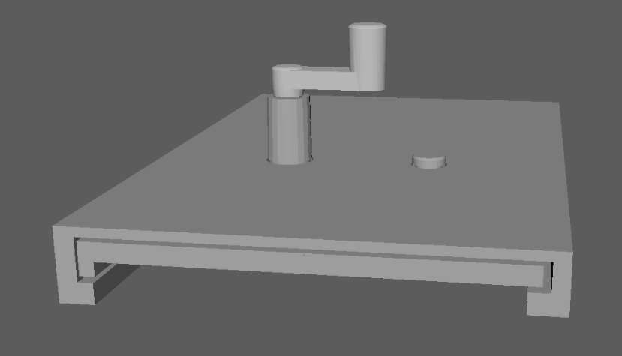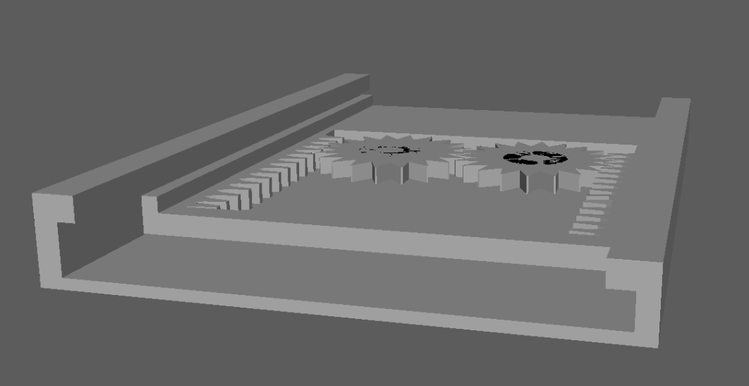【门锁总体效果图】

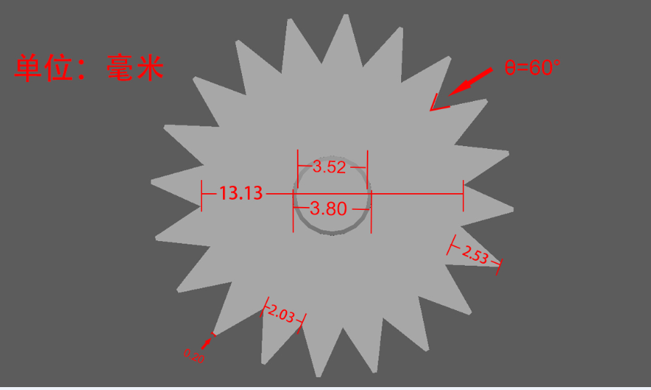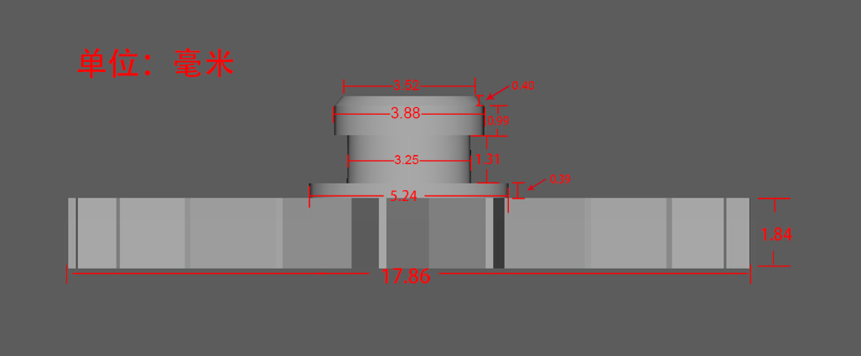【齿轮1尺寸图】

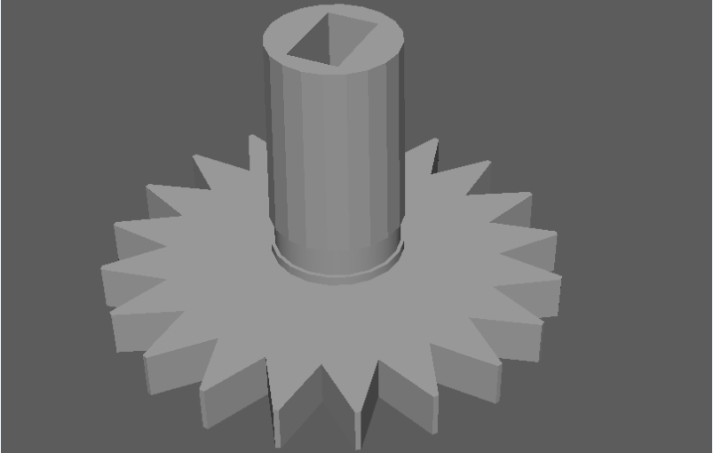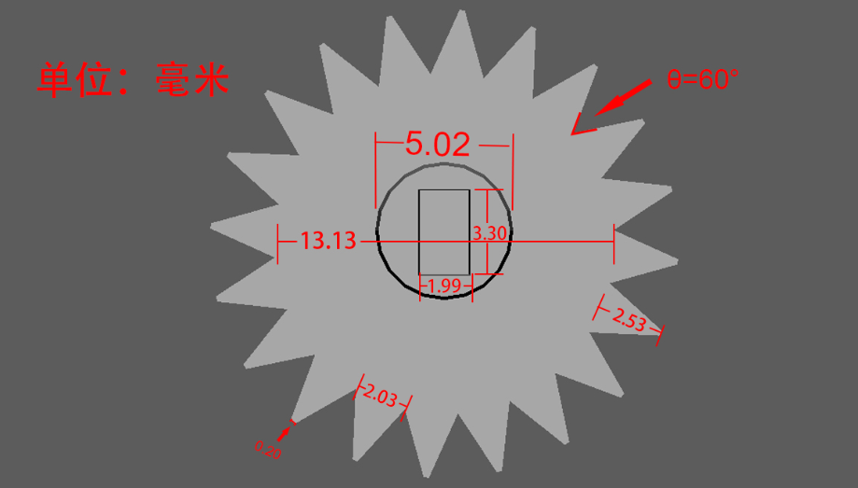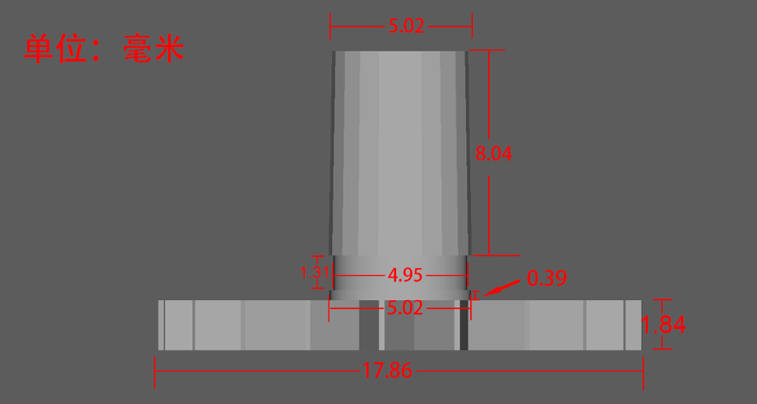【齿轮2尺寸图】

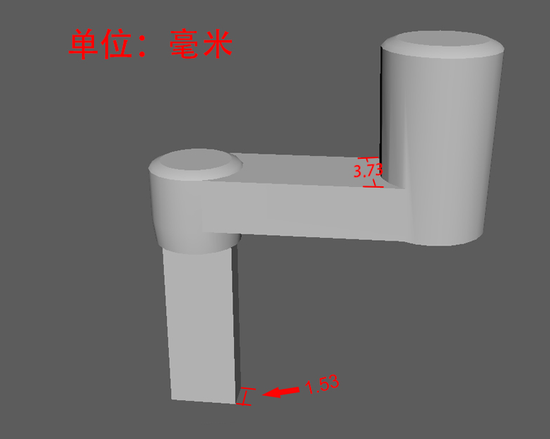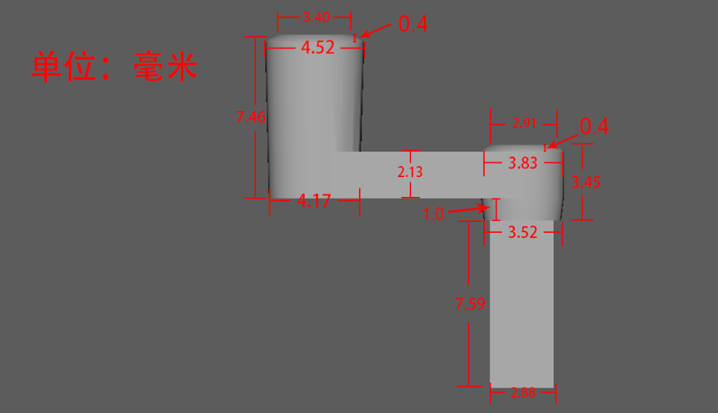【手柄尺寸图】

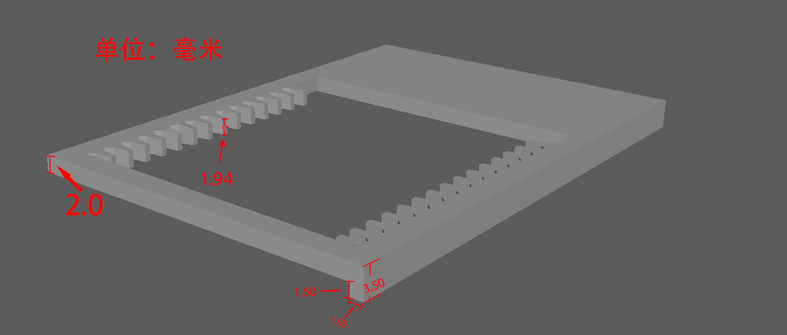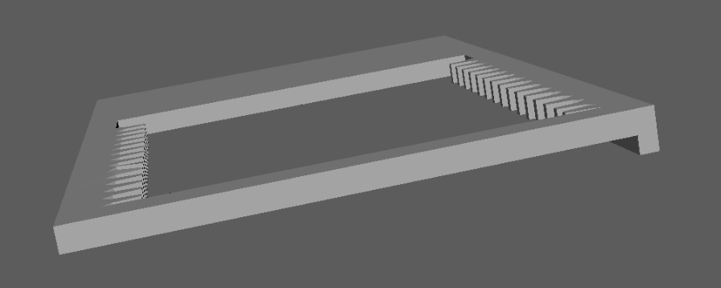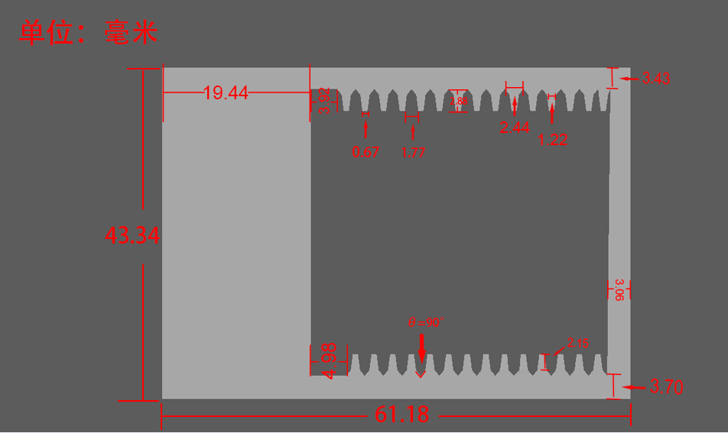【锁舌尺寸图】

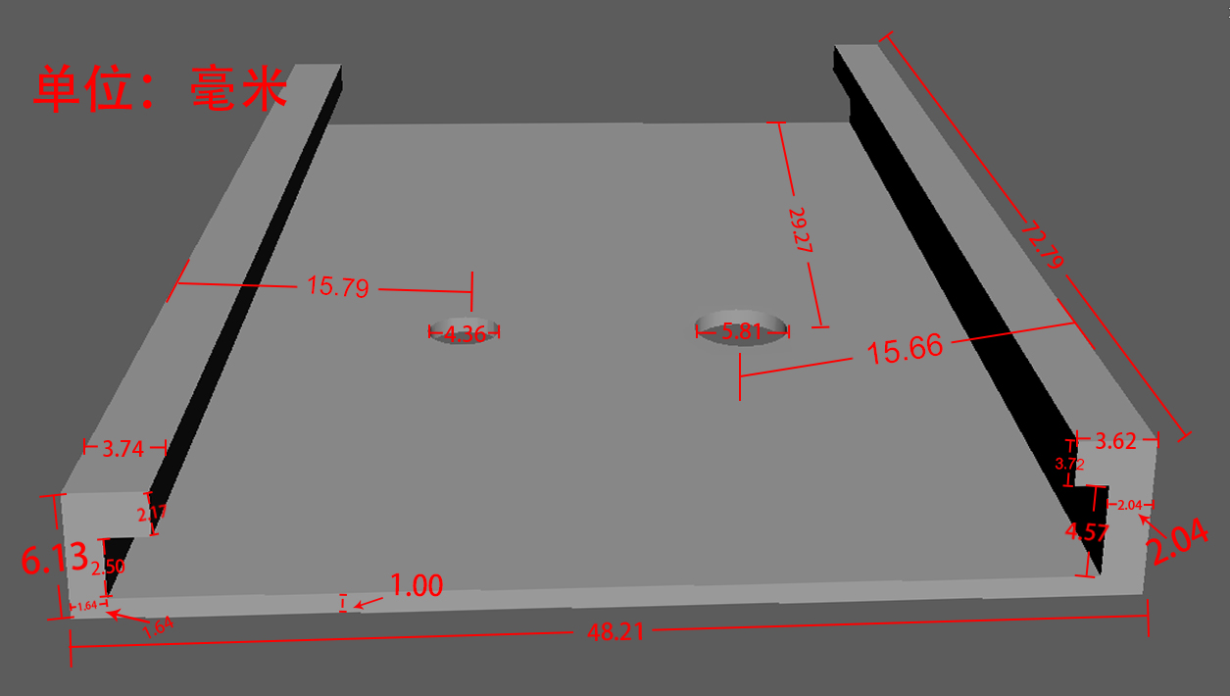【外壳尺寸图】

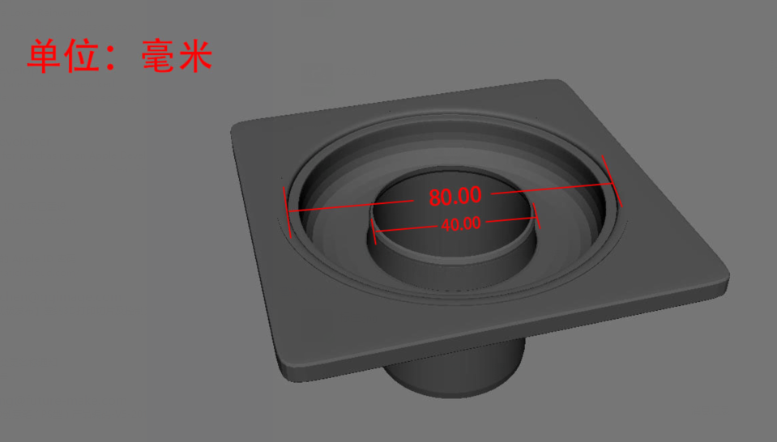**附件2：任务三“地漏下水槽尺寸图”**